

**暑假社会实践报告**

**项目名称：“感受改革变化，践行中国梦”**

**项目类别：国情社情观察团**

**学校：****中原工学院软件学院**

**姓名： 崔烁豪 .**

**班级： RB卓越161 .**

**学号： 201619140220 .**

**项目地点： 郑州市 .**

**2017年7月20日目 录**

一、实践目的： 3

.二、实践内容： 3

三、实践结果： 3

四、实践总结或体会： 7

# 

# 一、实践目的：

1、旅游，感受中华博大精深的文化。2、考察驾校以及熟悉考取驾照的流程

# .二、实践内容：

7月20日到7月25号：到西安街头游览、参观陕西历史博物馆。

7月28号：在郑州考察驾校。

# 三、实践结果：

大学的暑假和高中的暑假不一样，大学的暑假有两个月，是那么的漫长。在这漫长又美好的日子里看，同学们肯定会做一些有意义的事情。其中就有很多同学趁暑假报名了驾校，开始考驾照。我由于身份证年龄不满18岁，就没有考驾照，但是我后来也考察了几家驾校。

7.2号正式放假后，高亮老师带领我们去北京进行了为期一周的IT实践，之后我回到家里，开始计划着去旅行的事宜。虽然我所处的家庭一直不太富裕，但这是我高中三年的梦想，为了实现这个梦想，我平时省吃俭用，再加上兼职挣的钱，也勉强凑够了一些钱。我觉得这是不够的，但是我打寒假工是站在东方明珠下面时的震撼，和北京IT实践时在天安门前时的真切，时刻鼓励着我。因为这些对我而言不平凡的经历告诉我，其实那些很遥远的东西，我也是可以去接触的。所以我一次又一次的坚定了去拉萨的决心。没有人和我一块去，我就一个人去。坐不起飞机，我就一路坐火车过去。住不起旅馆，就住一晚上三四十块钱的青年旅社。吃不起餐馆里的饭，我就在超市里买好饼干和水，一路充饥。计划好后，我就在7月20号出发了。

7月20号，我早上5点就从镇上坐大巴到郑州，虽然是那么熟悉的路程，但却第一次这么激动、期待。12点多到郑州后，又等了一个多小时的火车。其中，我在郑大五附院附近看到警察在一段路两边拉了封条，我一开始不知道发生了什么，走近一问才知道，是有人要跳树。当时是30多度的大热天，树上隐隐约约能看到有一个人，下面拉了封条的路上有一个警察在铺设气垫，准备在下面铺一个大气垫，以防不备。这让我想到韩寒的1988里的一幕，就是主人公小时候爬上学校旗杆眺望远处，老师同学看到了纷纷以为他要自杀，都来抢救他。我暗自想：这大热天的，这人说不定就是想爬书上吹吹风呢。等火车到了之后，我就坐上火车去西安了，坐了8个小时火车终于到了西安。在去西安的火车上，我左边和右边坐着的，都是和我一样的学生。说来奇妙，一开始大家都是陌生人，谁也不和谁说话。可是坐了三四个小时后，也许是无聊，也许是习惯了窗外青山绿水的风景，有一个人说一两句话打破了寂静，之后就是很坦率的交谈。大家你一句我一句的说，他俩，我左边的男生和右边的女生都是在大连上学，一样是今天回家，他们都是陕西人，而且坐的是同样的路线回家，这就很有缘。就这样，在后面的四五个小时里，我们一直在愉快的聊天。最后还互加了好友。到西安已经是晚上了，我坐公交去我定好的青旅。

青旅在西安中心鼓楼旁边的一座庙边，环境和地理位置都很好，房间里还有空调。西安的温度很高，40度，一出空调屋，简直不能活。不过西安街头外国友人真是多的数不清，都是成群结队的，也有骑着小黄车的。

在西安的青旅里，我遇到了韦博，韦博是我在西安遇到的第一个朋友，我们是在青旅里认识的。因为我说我要去西藏，他立马有了说不完的话，给我讲他五年前徒步走318川藏线的经历，说到激动处连连感叹，还找到以前的照片给我看。还告诉我去西藏要注意的地方和应去玩的地方。

第二天，他撇下其他的事情，带我转了转西安，去老街，去新区，最后带我去吃了他最爱吃的葫芦头泡馍。所谓葫芦头，就是猪大肠。我们边吃葫芦头边继续聊他西藏的经历。

第三天，我又在陕西历史博物馆玩了一下，去博物馆，一是可以免费感受华夏文化的发展历史，二是西安的温度太高了，博物馆里有空调。　从西周开始，十三个王朝先后定都西安，尤其是周、秦、汉、唐四个朝代，更是在这片土地上刻下了最深的印记。西安市及其周边地区的地下埋藏了无数的奇珍异宝，自西汉起即有出土文物的记载。陕西是文物大省，历史博物馆自然是藏宝之所。要深度地了解中国几千年的文明史，陕西历史博物馆是一个不容可错过的地方。

博物馆序言大厅中央有一尊巨狮，这尊巨狮很有来头。它来自武则天的母亲杨氏的顺陵前，雕刻精美、造型雄伟，堪称“东方第一狮”。参观了展馆，对周王朝的历史有了更多的了解。周是第一个建都西安的王朝，“凤鸣岐山”的主题展览让我们领略了一代王朝的兴起过程。

第二个展馆，展出的是秦汉时代的历史文物。秦朝遗存下来的文物，当以千姿百态的、气势磅礴的兵马俑以及做工精良、栩栩如生的铜车马为代表。敛聚天下民力和财物而建成的阿房宫，宏伟瑰丽，足为天下奇观。可惜当年已被项羽一怒之下，付之一炬。据说大火余烬竟然三月而不灭，足见其规模之庞大。　汉代的文物则更为丰富得多，一入展厅看到的一组极富艺术性的陶瓷仕女塑像给我留下深刻的印象，还有一些陶制的反映汉代生活的居民住宅模型，让人很直观地感受到当时的生活场景。汉代的黄金加工水平已经很高，展品中有各种用黄金打造的精美装饰用品及奢华生活器具。

接着我们参观了反映唐代风情的第三个展馆。唐三彩是唐朝文物的代表作，展品中有一座唐三彩的神话人物造像，色彩鲜明，造型独特，极富想象力。也有一些小型的唐三彩玩偶，比如小猪等动物造型，无不栩栩如生，惹人喜爱。出了唐朝文物展馆，我们来到何家村出土文物展。这是上世纪七十年代发掘的一处遗址，出土了众多贵重的文物，有象征身份地位的玉带，有众多精美贵重的黄金制品，还有国库的银锭，未经加工的粗银饼，奇真异宝，琳琅满目。即使是按当时的价格计算，就已经是价值连城。这批物品曾经的主人是谁呢？专家们已经作了深入的研究，可惜至今尚无定论。 透过文物看历史，通过了解了历史来帮助我们规划未来，所谓“博古而通今”。我们深深感到看了博物馆，纵使没有参观其他的风景名胜，也已经可以说是不虚此次西安之行了。

之后又去了一些地方玩，但是玩完回来郑州后，我没有立刻回家，而是和同学一起去考察了几个驾校。

首先，我们先了解了一下申请机动车驾驶证的身体条件。

1、身高：申请大型客车、牵引车、城市公交车、大型货车、无轨电车准驾车型的，身高为155厘米以上。申请中型客车准驾车型的，身高为150厘米以上；

2、视力：申请大型客车、牵引车、城市公交车、中型客车、大型货车、无轨电车或者有轨电车准驾车型的，两眼裸视力或者矫正视力达到对数视力表5.0以上。申请其他准驾车型的，两眼裸视力或者矫正视力达到对数视力表4.9以上；

3、辨色力：无红绿色盲；

4、听力：两耳分别距音叉50厘米能辨别声源方向。有听力障碍但佩戴助听设备能够达到以上条件的，可以申请小型汽车、小型自动挡汽车准驾车型的机动车驾驶证；

5、上肢：双手拇指健全，每只手其他手指必须有三指健全，肢体和手指运动功能正常。但手指末节残缺或者右手拇指缺失的，可以申请小型汽车、小型自动挡汽车、低速载货汽车、三轮汽车准驾车型的机动车驾驶证；

6、下肢：双下肢健全且运动功能正常，不等长度不得大于5厘米。但左下肢缺失或者丧失运动功能的，可以申请小型自动挡汽车准驾车型的机动车驾驶证。右下肢、双下肢缺失或者丧失运动功能但能够自主坐立的，可以申请残疾人专用小型自动挡载客汽车准驾车型的机动车驾驶证；

7、躯干、颈部：无运动功能障碍。

我们又了解了一下考驾驶证的流程。

学员学车流程：1. 体检 2. 报名 3.缴费4. 交规学习5. 科目一6. 科目二7. 科目三8.科目四9. 领驾驶证

然后我们考察了几家驾校，最后我还是觉得新大陆驾校比较好。新大陆驾校(原豫约驾校)，高新区三大正规驾校之一，谦祥万和城创新实验小学对面。全郑州唯一大型室内练车场地，刮风下雨不影响练车。而且还有夜晚练车模式(夜晚练车6.30-9.30)。所以我觉的不错。

# 四、实践总结或体会：

去了几个地方，玩了几个景点。只是想让自己明白，不卑不亢，不惊不喜。即使自己再他妈差劲，也不能破罐子破摔。即使环境再烂，也不能安于现状。假使以后一切都变好了，也不能沾沾自喜，自视甚高。然后以后想要去远方，最自由的方式就是自驾。在青海西藏这些西部地区或草原或荒凉的路上，看着孤独的皮卡、越野、皮卡跑在公路上，特别有感觉。所以回到郑州后我就了解了一些考驾照的东西，还考察了驾校。不错，我也要考驾照。

要求：

标题字体：宋体小二号字，加粗，段前段后各5磅，1.5倍行距；

自动生成目录，目录字体：宋体四号字；

正文字体：宋体小四号字，1.5倍行距；

内容真实有效，字数：不能少于3000字

报告中要有图片介绍，也可在报告后以附录的形式附上活动照片。

附加：

新大陆驾校

训练用车：

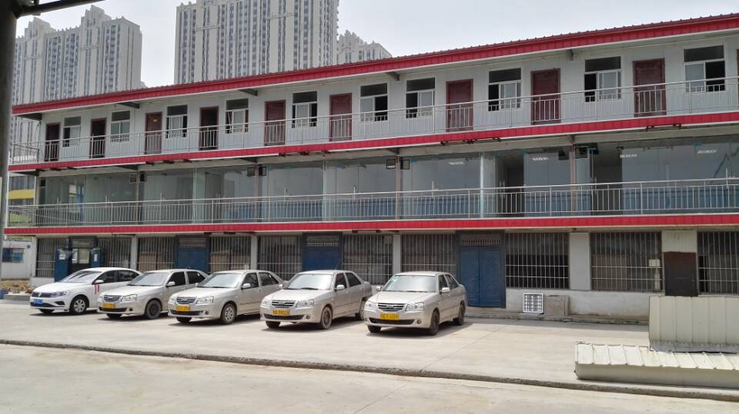室内训练场：

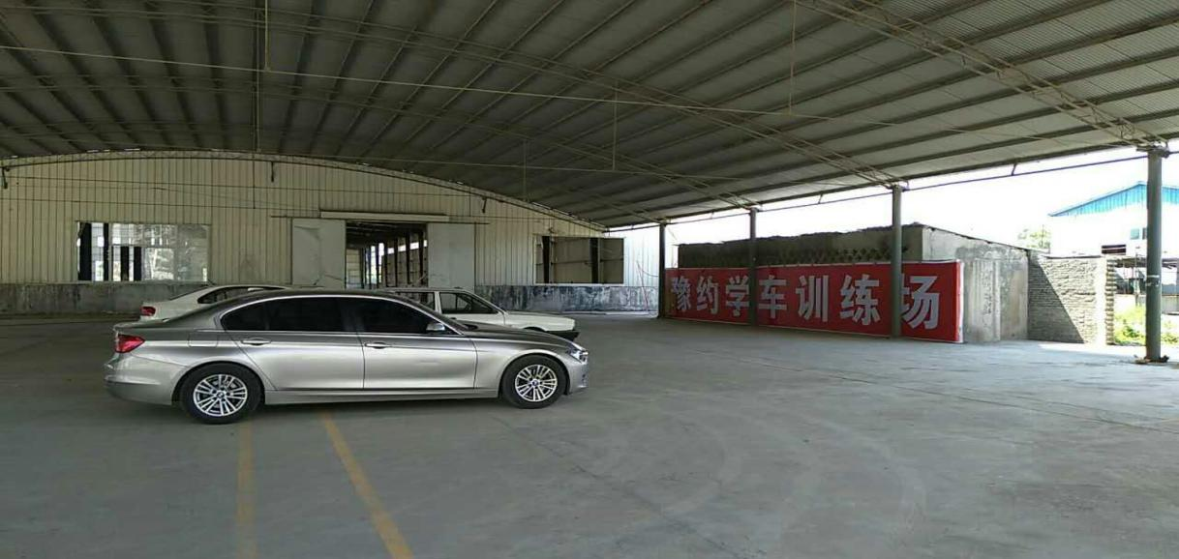室内训练场：

